

Министерство образования и науки Кыргызской Республики
Профессиональный лицей информационных технологий №99 при Президенте КР (ПЛ№99)

Рассмотрено  на заседании педсовета  протокол № _____  От 2024 г. |  | Утверждаю  Директор ПЛ № 99  _______________  Урумкалиева Ч.Ч.

МЕТОДИЧЕСКие ТРЕБОВАНИЯ
по выполнению выпускной квалификационной работы
в форме дипломного проекта

2024
- Общие положения
В данном методическом пособии представлены цели, задачи, требования к структуре и оформлению выпускной квалификационной работы учащихся, которые могут продемонстрировать профессиональные знания и умения в форме дипломного проекта и рекомендована для учащихся ITнаправлений со сроком обучения 2 года для проведения Государственной итоговой аттестации.
В методическом пособие использованы указания документа «Положение о выпускных квалификационных экзаменах в организациях НПО КР» (№ 558 от 2022 года)

Государственная итоговая аттестация включает подготовку к защите и защиту Выпускной квалификационной работы (ВКР).
Целью ГИА является установление уровня подготовки выпускника к выполнению профессиональных задач и соответствия его подготовки требованиям Образовательной программы.
ВКР является обязательным этапом обучения и представляет собой самостоятельную творческую работу, в которой учащийся на основе полученных знаний решает конкретную практическую или теоретическую задачу, связанную с его профилем подготовки.
Это итоговая работа:
ВКР является заключительным этапом обучения и показывает, чему учащийся научился в течение всего срока обучения
Это самостоятельная работа:
Она требует от учащихся самостоятельного исследования, анализа, синтеза информации и разработки практических решений.
Это творческая работа:
Учащийся демонстрирует свои творческие способности, применяя полученные знания и навыки для решения поставленной задачи.
Это практическая работа:
ВКР часто связана с реальными задачами, которые могут быть решены в конкретной сфере деятельности, соответствующей профилю учебного учреждения.

ВКР может быть оформлена в виде:
- Дипломная работа - это самостоятельная, исследовательская работа, в ходе которой обучающийся анализирует литературу и формулирует выводы по изученной теме и собственные теоретические/практические предложения.
- Дипломный проект – это вид квалификационной работы выпускника, который в большей степени направлен на практическое решение проблемного вопроса, улучшения или создания чего-то нового, например, компьютерной программы или изделия.
Дипломный проект – это демонстрация конкретных профессиональных навыков выпускника по профессии.

- Требования к содержанию

ВКР состоит из следующих структурных элементов:

- Титульный лист — который содержит: наименование учебного учреждения, тема исследования, данные преподавателя и студента.
- Задание ВКР — документ в котором указываются все основные данные по дипломной работе. Для дипломного проекта – это Паспорт проекта
- Рецензия — это документ, в котором содержится общая характеристика и оценка диплома.
- Содержание — перечисление всех разделов работы и страниц, где находится определенный раздел.
- Введение —представляет собой краткое резюме работы.
(Во введение обосновывается актуальность выбранной темы работы, четко определяется цель и формируются конкретные основные задачи, дается краткая характеристика работы. По объему введение в работе не превышает 1-2 страницы)
- Основная часть — теоретическая и практическая часть работы, которая занимает 80% от всего диплома.
  - Теоретическая часть посвящена теоретическим аспектам по выбранной теме.

  - Практическая часть содержит описание реализованного проекта или результаты проведенных исследований.

Требования к программному продукту:
- иметь практическое применение;
- быть готовым для эксплуатации;
- доступным для использования;
- иметь понятный интерфейс и функционал;
- проверен на правописание и не иметь грамматических и стилистических ошибок

- Заключение — итоги и выводы по проведенному исследованию, ответы на вопросы, поставленные во Введении.
- Перечень использованных источников:
  - Список используемой литературы
  - Интернет источники
- Приложения — схемы, рисунки, таблицы, графики, программные коды и т.д.

- Требования к оформлению:

- Объем:
Дипломная работа должна быть достаточного объема, чтобы отразить все аспекты поставленной задачи, но при этом не быть излишне объемной.
Рекомендуемый объем для ВКР НПО 25 – 30 страниц.
- Форматирование:
- Текст работы должен быть напечатан на одной стороне листа белой бумаги формата А4.
- Поля:
- верхнее, нижнее – 1,5 см,
- левое – 2,5 см,
- правое –1,5 см

- Тип шрифтаTimes New Roman, не использовать КУРСИВ
- Размер шрифта (кегль) 12
- Отступ 1,25.
- Межстрочный интервал 1,5
- Абзацный интервал – 1,5
- Цвет шрифта - черный.

- Выравнивание текста производится по ширине листа.
- Каждая новая глава начинается с новой страницы.
- Названия разделов печатать жирными, прописными буквами размер 12.
- Названия подразделов – жирными, строчными буквами с первой прописной, размер 12.
- Названия разделов и подразделов располагаются по левому краю с абзацным отступом.
- Названия СОДЕРЖАНИЕ, ВВЕДЕНИЕ, ЗАКЛЮЧЕНИЕ, ПРИЛОЖЕНИЕ выравнивание по центру.
- Точка в конце заголовка не ставится.

Нумерация:
- Страницы нумеруются по порядку арабскими цифрами. Номера страниц проставляются внизу листа справа или по центру страницы.
- На титульном листе № не ставиться, но он входит в общее число страниц.
- Приложения оформляются в произвольной форме, удобной для понимания и усвоения информации. Приложения нумеруются в порядке их использования.
Диплом предоставляется в отдельной папке, без переплета.
Доклад учащегося, в котором отражается основное содержание работы (7-10 минут).
Доклад студента сопровождается презентацией продукта.

Образец
МИНИСТЕРСТВО ОБРАЗОВАНИЯ И НАУКИ КЫРГЫЗСКОЙ РЕСПУБЛИКИ
Профессиональный лицей информационных технологий №99 при
Президенте Кыргызской Республики

ВЫПУСКНАЯ КВАЛИФИКАЦИОННАЯ РАБОТА
(дипломный проект)

Тема: « »

Направление подготовки:
"Разработчик Web и мультимедийных приложений"
Квалификация 3514 “Web-программист”

Выполнил: учащийся группы ХХХХХХХ
ФИО
Руководитель: мастер п/о
ФИО

Бишкек, 2025
Паспорт учебного проекта
- Название проекта: ______________________________________________________
- Автор проекта_________________________________________________________
- Специальность автора ____________________________________________
- Тип проекта: учебный, практико –ориентированный
- Форма проекта: программный продукт
- Краткое описание проекта (возможности использования, особенности проекта и т. д.): ____________________________________________________________________________________________________________________________________________________________________________________________________________________________________________________________________________________________________________________
- Цели проекта: ____________________________________________________________
_________________________________________________________________________
7. Техническое оснащение: __________________________________________________
8. Программное обеспечение: ________________________________________________

ПРИМЕР!!!!!!!!!!!!!!!!!!!!!!!!
Используем интернет, ИИ. Выбираете из нескольких и создаете свой вариант. Копирование только с одного документа называется плагиатом.

СОДЕРЖАНИЕ
ВВЕДЕНИЕ . . . . . . . . . . . . . . . . . . . . . . . . . . . . . . . . . . . . . . . . . . . . . . . . .
1 Теоретические аспекты изучаемой темы . . . . . . . . . . . . . . . . . . . . . .
1.1 Используемые технологии . . . . . . . . . . . . . . . . . . . . . . . . . . . . . . .
1.2 Выбор фреймворка для разработки приложения . . . . . . . . . . . . . . .
1.2.1 PHP фреймфорки . . . . . . . . . . . . . . . . . . . . . . . . . . . . . . . . . . . . . .
1.2.2 Сравнение общих параметров . . . . . . . . . . . . . . . . . . . . . . . . .
1.3. Основы оптимизации . . . . . . . . . . . . . . . . . . . . . . . . . . . . . . . .
1.3.1 Оптимизация статических ресурсов . . . . . . . . . . . . . . . . .
1.3.2 Клиентская оптимизация . . . . . . . . . . . . . . . . . . . . . . . . . .
1.3.3 Серверная оптимизация . . . . . . . . . . . . . . . . . . . . . . . . . . .
2 Описание проекта
2.1 Разработка структуры приложения . . . . . . . . . . . . . . . . . . . . . . . . . . . .
2.2 Выявление и постановка задач для решения . . . . . . . . . . . . . . . . . . . .
2.3 Применение оптимизации и масштабирования . . . . . . . . . . . . . . . . .
2.4 Результаты работы
2.5 Руководство пользователя
ЗАКЛЮЧЕНИЕ . . . . . . . . . . . . . . . . . . . . . . . . . . . . . . . . . . . . . . . . . . . . . . . . . .
СПИСОК ИСПОЛЬЗОВАННЫХ ИСТОЧНИКОВ . . . . . .
ПРИЛОЖЕНИЕ

Второй вариант

1.Теоретические аспекты изучаемой темы
  - Выбор системы и цели создания Web-приложений
  - Структура веб-приложений
  - Обоснование разработки инструментов

2. Реализация проекта
2.1 Логическая структура Web-приложения
2.2 Физическая структура Web-приложений
2.3 Описание структуры и формы страниц
2.4 Описание ограничения доступа к данным
2.5 Описание включенных библиотек и элементов управленияления
2.6 Описание дополнительных функций и процедур
3. Тестирование
4. Применение
1.1 Назначение и область применения Web-приложений
5.2 Описание организации диалога с просмотренным элементом
5.3 Программно-аппаратное обеспечение сервера и клиента
5.4 Руководство пользователя
ВВЕДЕНИЕ

Web-технологии стремительно развиваются, и чтобы успевать за скоростью развития новых технологий, у веб-программистов часто недостаточно времени для реализации повседневных задач с нуля, таких как: аутентификация,
API, тестирование, дебаг, кэширование, работа с БД и т.д. Именно для упрощения и быстрого решения этих задач были придуманы веб-фреймворки.
Вебфреймворк – это каркас приложения, набор инструментов, стандартов и, в какой-то степени, рабочее пространство.
Помимо этого, еще одной острой проблемой последних лет становится оптимизация сайтов под большое количество запросов. Пользователей сети интернет становится все больше, и все больше сайтам требуется оптимизация под высокие нагрузки.
Наступает этот момент тогда, когда текущая инфраструктура сайта начинает показывать первые признаки того, что она перестает справляться с нагрузкой. При использовании VPS на 128 Мб это может быть 10 запросов в секунду.
Для кого-то это может быть 10 тысяч запросов. Основная задача разработчика
заключается в том, чтобы определить существует ли необходимость для масштабирования и оптимизации инфраструктуры.
Целью данной работы является создание web-приложения заранее предполагающее работу с высокой нагрузкой и показ процесса его создания. Для достижения этой цели были сформулированы следующие задачи:
- выбор технологий и средств разработки;
- разбор средств для борьбы с высокими нагрузками;
- разработка структуры приложения;
- выявление и постановка задач для решения;
- применение оптимизации и масштабирования.

1 Теоретические аспекты изучаемой работы

1.1 Используемые технологии
Для создания приложения использовались следующие технологии:
- язык программирования PHP,
- язык запросов SQL и его разновидность MySQL, а также
- язык программирования JavaScript и сервер nginx.
Остановимся подробнее на языке программирования PHP.
На сегодняшний день PHP является наиболее распространенным языком веб-программирования. Подавляющие большинство сайтов и веб-сервисов в интернете написано с помощью PHP.
По некоторым оценкам, PHP применяется более чем на 80% сайтов, среди которых такие сервисы, как facebook.com, vk.com, baidu.com и другие.
Популярность PHP обусловлена простотой языка, который позволяет быстро и легко создавать сайты и порталы различной сложности.
PHP был создан в 1994 году датским программистом Расмусом Лердорфом и изначально представлял собой набор скриптов на другом языке Perl.
Позже этот набор скриптов был переписан в интерпретатор на языке Си. И с самого возникновения PHP (сокращение от PHP: Hypertext Preprocessor - PHP:
Препроцессор гипертекста) представлял удобный набор инструментов для упрощенного создания веб-сайтов и веб-приложений.
Преимущества PHP:
- для всех наиболее распространенных операционных систем (Windows, MacOS, Linux) есть свои версии пакетов разработки на PHP, а это значит, что можно создавать веб-сайты на любой из этих операционных систем;
- PHP может работать в связке с различными веб-серверами: Apache, Nginx, IIS - простота и легкость освоения. Как правило, уже имея небольшой опыт в программировании на PHP, можно создавать простейшие веб-сайты;
- PHP имеет схожий синтаксис с языком Си, поэтому, зная Си или один из языков с си подобным синтаксисом, будет проще овладеть PHP;
- PHP поддерживает работу с множеством систем баз данных (MySQL, MSSQL, Oracle, Postgre, MongoDB и другие);
- распространенность хостинговых услуг и их дешевизна;
- постоянное развитие. PHP продолжает развиваться, появляются новые версии, которые несут новые функции, адаптируя язык к новым вызовам. Перейти на новую версию не сложно.
И ТАК Далее
2. Описание проекта
2.1 Разработка структуры приложения
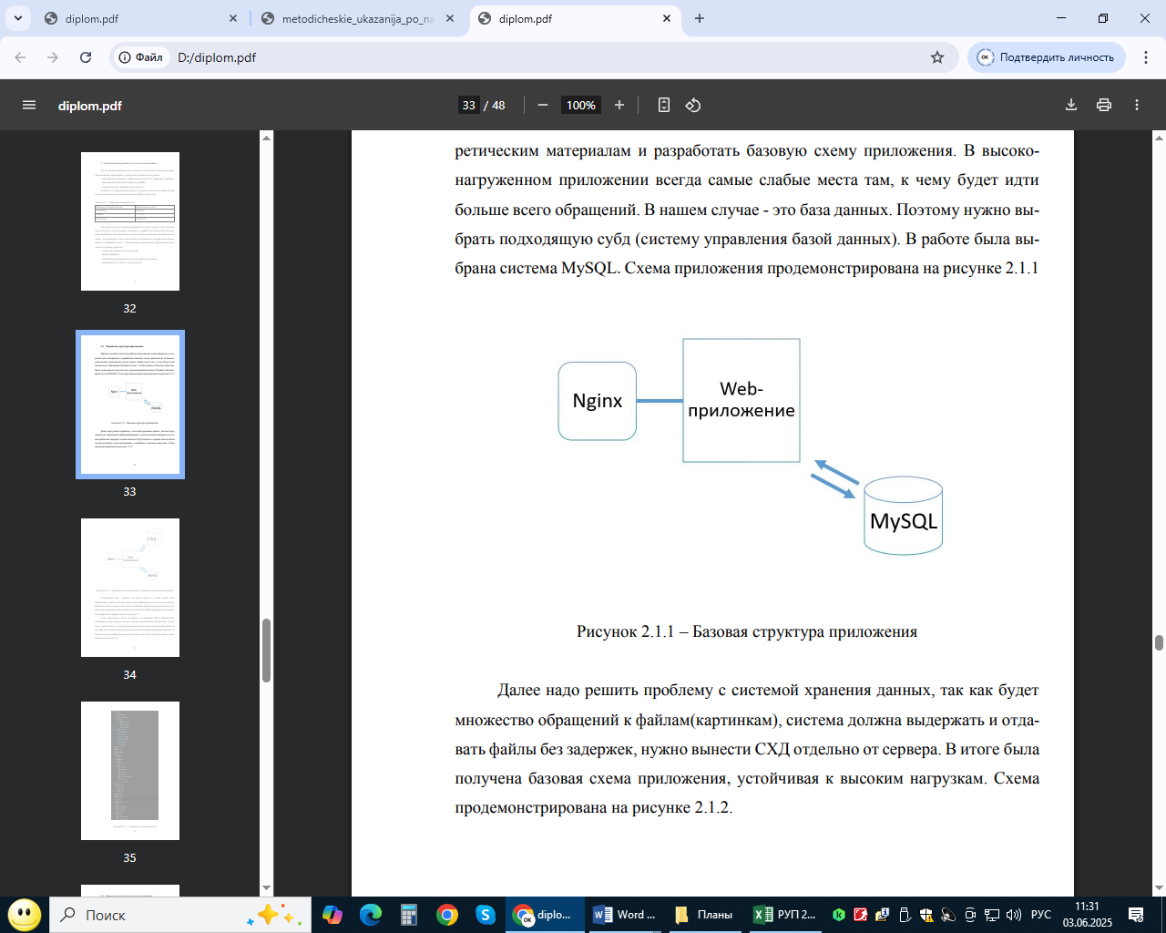
Прежде чем приступить к разработке приложения, нужно обратиться к теоретическим материалам и разработать базовую схему приложения. В высоконагруженном приложении всегда самые слабые места там, к чему будет идти больше всего обращений. В нашем случае - это база данных. Поэтому нужно выбрать подходящую субд (систему управления базой данных). В работе была выбрана система MySQL. Схема приложения продемонстрирована на рисунке 2.1.1.

Рисунок 2.1.1 – Базовая структура приложения
Далее надо решить проблему с системой хранения данных, так как будет множество обращений к файлам(картинкам), система должна выдержать и отдавать файлы без задержек, нужно вынести СХД отдельно от сервера. В итоге была
получена базовая схема приложения, устойчивая к высоким нагрузкам.
Схема продемонстрирована на рисунке 2.1.2.
Рисунок 2.1.2 – Базовая схема приложения устойчивого к высоким нагрузкам
Следующий этап – решить, что будет лежать в основе самого web приложения – само описное ядро или готовое.
Фрейморк позволит в разы ускорить разработку и быть уверенным в том, что базовые функции приложения будут реализованы правильно и без ошибок, поэтому был выбран php-фремворк Laravel, его выбор был подробно описан в пункте 1.2.
Само приложение будет построено на принципе MVC (Model-ViewController) и самоподгрузе классов с единой точкой входа в приложения.
То есть будет папка public, в которой расположена точка входа приложения (файл index.php). За его приделам будет расположены системные файлы приложения, такие как модели, конфигурации, контроллеры и так далее. Строение проекта отображено на рисунке 2.1.3.
,kkkkkk
Рисунок 2.1.3 – Структура web-приложения
И т.д.

ЗАКЛЮЧЕНИЕ
В ходе выполнения выпускной квалификационной работы было создано web-приложение для «тестирования» работы сайта при высокой нагрузке, подробно рассмотрен и показан весь процесс его создания.
Основные результаты работы состоят в следующем:
- выбраны технологии и средства разработки;
- изучены средства и методы для оптимизации под высокие нагрузки;
- разработана структура приложения;
- сформулированы задачи для решения;
- применены методы оптимизации для решения задач.
Основные выводы работы:
а) выбраны следующие технологии для реализации приложения: PHP, MySQL, JavaScript, http-сервер nginx;
б) изучены направления решений для высоконагруженных проектов: масштабирование и оптимизация;
в) структура приложения включает:
1) web-сервер nginx в связке с кэширующем сервером;
2) web-приложение на php, реализующее методологию ООП, модель MVC и системы автоподгрузки классов с единой точкой входа и таблицей маршрутов;
3) CDN Cloud Storage для хранения и работы с файлами;
4) Сервер БД MySQL.
г) в качестве задач для решения сформулированы:
1) уменьшить количество небольших запросов к бд в одном месте;
2) ускорить загрузки файлов при большом количестве запросов к СХД;
3) уменьшить времени первичной загрузки приложения;
4) убрать повторяющиеся запросы к базе данных.
д) применены следующие решения поставленных задач:
1) уменьшение запросов к бд – замена сложными запросами;
2) ускорение загрузки файлов – масштабирование СХД, перенос файлов в облачное хранилище;
3) уменьшение времени первичной загрузки – кэширование таблицы маршрутов;
4) повторяющиеся запросы к бд – оптимизация запросов в коде приложения.

